**CITACE - PŘIPOMÍNKY K ÚKOLŮM (MVZ221)**

V odevzdaných úkolech byla řada chyb v citacích. Zde shrnuji ty nejčastější:

1. **Špatný styl citace**
   * citovat musíte dle stylu ČSN ISO 690 (viz. příklady v prezentaci z přednášky)
   * pokud přímo v databázi je možnost vytvořit citaci (např.: příkaz „export citation“), tak musíte zvolit správný styl, česká norma v databázích nebývá, ale většinou je možno zvolit mezinárodní normu ISO 690, která je téměř shodná, převzatou citaci je nutno vždy **zkontrolovat** a případně **upravit**
   * jestliže v nabídce stylů není ani ISO 690, tak musíte citaci upravit do požadovaného stylu ručně nebo přímo vytvořit sami, můžete např. použít formulář v generátoru http://www.citacepro.com a překopírovat tam jednotlivé údaje o dokumentu
   * pokud používáte citační manažery (EndNote, CitacePro ...) vždy se ujistěte, že máte zvolený správný citační styl a opět zkontrolujte, zda se citace vygenerovala správně

1. **Online dokumenty se necitují stejně jako tištěné dokumenty** 
   * z citace **musí být zřejmé, že se jedná o e-knihu nebo e-článek**,
   * za názvem knihy (u článků za názvem časopisu) musí být **[online],** musí být uvedeno **datum citování [cit. RRRR-MM-DD]** a informace o tom, kde je dokument **dostupný**
   * prosím dávejte si na toto pozor, hodně často jste uváděli jen odkaz, ale chybělo datum citování a [online]  
       
     Chybně:SHAW, Claire. *“We Have No Need to Lock Ourselves Away”: Space, Marginality, and the Negotiation of Deaf Identity in Late Soviet Moscow.* Slavic Review, 2015. Vol. 74, No. 1, pp. 57-78.

Správně:  
SHAW, Claire. We Have No Need to Lock Ourselves Away: Space, Marginality, and the Negotiation of Deaf Identity in Late Soviet Moscow. *Slavic Review* [online]. 2015, vol. 74, no. 1, s. 57-78 [cit. 2017-10-20]. Dostupné z: databáze Web of Science.

1. **Jména autorů – velmi hodně chyb bylo v zápisu autorů:**
   * příjmení všech autorů píšeme vždy velkými písmeny!
   * první autor se píše v invertované podobě, tzn. PŘÍJMENÍ, Jméno
   * ostatní autory uvádíme již ve formě Jméno PŘÍJMENÍ a před posledního dáváme spojku „a“, např.: KALB, Deborah, Gerhard PETERS a John T. WOOLLEY.
   * pokud je autorů příliš mnoho, uvádíme jen prvního a pak zkratku „et al.“, např.:   
     NOVÁK, Jan et al.
2. **Název**
   * název **nepíšeme v uvozovkách** a **nepíšeme celý název velkými písmeny**
   * název celého díla (název knihy, diplomové práce atd.) píšeme kurzívou, ale u článků se kurzívou píše **název časopisu**, název článku se píše normálně. Např.:  
       
     Chybně:  
     NICHOL, Jim. RUSSIA'S MARCH 2012 PRESIDENTIAL ELECTION: OUTCOME AND IMPLICATIONS*. Current Politics and Economics of Russia, Eastern and Central Europe* [online]. 2012, vol. 27, no. 3, s. 357-373. ISSN 15241688.  
       
     Správně:  
     NICHOL, Jim. Russia’s March 2012 presidential election: outcome and implications*. Current Politics and Economics of Russia, Eastern and Central Europe* [online]. 2012, vol. 27, no. 3, s. 357-373 [cit. 2017-10-20]. ISSN 15241688. Dostupné z: databáze ProQuest.
3. **Zkracování URL**
   * u online dokumentů neuvádějte dlouhé odkazy, pokud je možno tak se URL zkracuje na co nejkratší funkční link nebo se uvede jen název databáze, kde je dokument dostupný, např.:   
     odkaz na diplomku v ISu:  
     <https://is.muni.cz/th/427466/fss_b/BPTuliakova.pdf?fakulta=1423;info=1;zpet=%2Fvyhledavani%2F%3Fsearch%3Drusko%20vory%20v%20zakone%20organized%20crime%26start%3D1>

lze zkrátit na: <https://is.muni.cz/th/427466/fss_b>

1. **Články**
   * u článků velmi často chyběly údaje o časopise (název časopisu, ročník, číslo, strany), v kterém článek vyšel
   * někteří dávali do citace článků název a adresu organizace, z které pochází autor, místo názvu časopisu, např.:  
     Gilinskiy, Yakov.2006. „Crime in Contemporary Russia.“ Sociological Institute of the Russian Academy of Sciences, Russia.

<http://journals.sagepub.com.ezproxy.muni.cz/doi/abs/10.1177/1477370806065583>

Správně mělo být:  
GILINSKIY, Yakov. Crime in Contemporary Russia. *European Journal of Criminology* [online]. 2006, vol. 3, no. 3, s. 259 – 292 [cit. 2017-10-20]. Dostupné z:   
<http://journals.sagepub.com.ezproxy.muni.cz/doi/abs/10.1177/1477370806065583>

* + u článků z **databáze SAGE** se dost často místo názvu konkrétního časopisu objevovalo: Sage journals, ale to je název databáze, přitom v informacích o článku jsou údaje o časopisu a ročníku atd. dostupné, např.:
  + Chybně:  
    SLUTSKY, Pavel a Dimitrii GAVRA. The Phenomenon of Trump’s Popularity in Russia: Media Analysis Perspective. *SAGE journals* [online]. **2017**, 1-11 [cit. 2017-10-23]. Dostupné z: <http://journals.sagepub.com/doi/pdf/10.1177/0002764217693281>   
      
    Údaje v databázi:

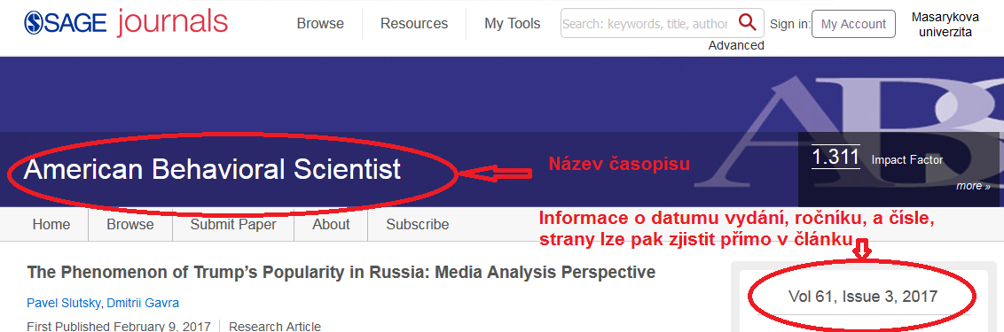

Správně je:  
  
SLUTSKY, Pavel a Dimitrii GAVRA. The Phenomenon of Trump’s Popularity in Russia: Media Analysis Perspective. *American Behavioral Scientist* [online]. 2017, vol. 61, issue 3, s. 334-344 [cit. 2017-10-23]. Dostupné z: <http://journals.sagepub.com/doi/pdf/10.1177/0002764217693281>

1. **Diplomové práce**
   * název píšeme kurzívou
   * typ práce, škola (možno i fakulta a katedra), příp. vedoucí práce se uvádí až na úplný konec citace
2. **elektronické dokumenty v databázích**- v databázích nejsou jen články, mohou tam být celé dokumenty (zprávy, knihy, příspěvky ze sborníku atd.). Nelze vše citovat jako článek. Např.:

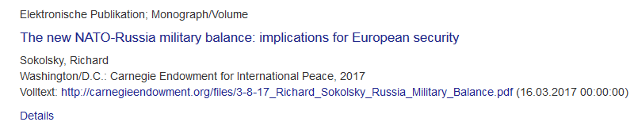

Chybně:  
SOKOLSKY, Richard. The new NATO-Russia military balance: implications for European security. *Carnegie Endowment for International Peace; Chicago Council on Global Affairs*[online]. **2017**, 1-19 [cit. 2017-10-23]. Dostupné z: <http://carnegieendowment.org/files/3-8-17_Richard_Sokolsky_Russia_Military_Balance.pdf>

Správně:  
SOKOLSKY, Richard. *The new NATO-Russia military balance: implications for European security* [online]*.* Washington: Carnegie Endowment for International Peace,  2017 [cit. 2017-10-23]. Dostupné z: <http://carnegieendowment.org/files/3-8-17_Richard_Sokolsky_Russia_Military_Balance.pdf>

Případné dotazy na citace zasílejte prosím na můj email.

Bc. Blanka Farkašová

blanka@fss.muni.cz